中电十所2016年春季博士生专场招聘简章

一、十所简介
中国电子科技集团第十研究所是新中国成立后建立的第一个综合性电子技术研究所，位于成都市金牛区2.5环。经过60年的发展，逐步形成以军品、民品和对外贸易为主要发展方向的新局面，并在航空电子、通信数据链、航天电子、情报侦察、敌我识别五大领域的总体设计、系统集成、设备开发等方面取得巨大成就。先后荣获国家、部、省级科技成果奖约261项，其中国家发明奖1项、国家科技进步特等奖8项、一等奖8项、二等奖18项，全国科学大会重大成果奖9项。获得国家质量金奖1枚，银质奖4枚。曾荣获第一批“全国文明单位”称号，多次荣获“全国五一劳动奖状”。十所占地面积1200余亩。我所现有员工4000余人，其中研发人员约占60%，集团首席科学家和首席专家数量名列第一。2015年产值达到65亿元，近年来产值保持20%以上年平均增长率，并因在人力资源管理领域的不懈努力，荣获2016年人力资源管理杰出奖。

二、职业发展体系
通道一：基于工作岗位的“小步快跑”职业通道

通道二：基于专家身份的“阶梯发展”职业通道

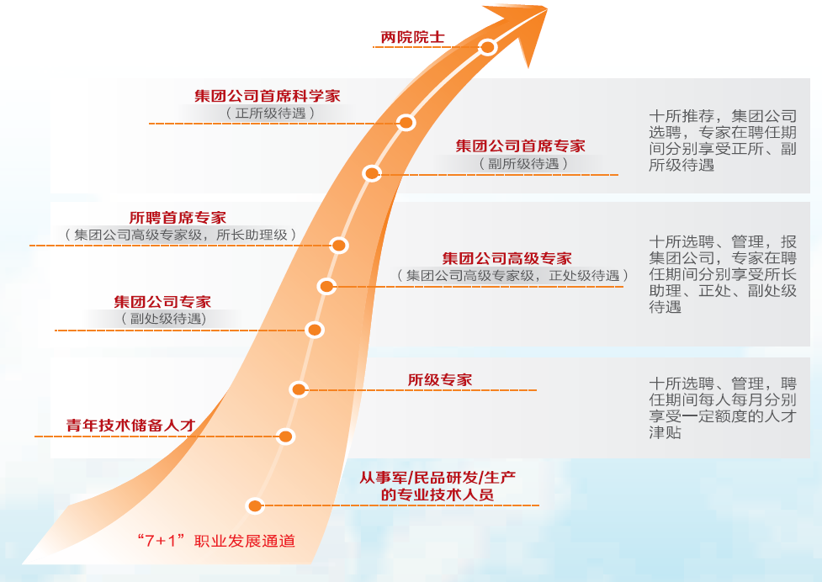
三、招聘需求与条件
1、招聘专业：
1）计算机大类；
2）信号与信息处理；
3）通信与信息系统；
4）雷达与电子对抗类；
5）电路与系统；
6）电磁场与微波技术；
7）计算机科学与技术；
8）电子对抗；
9）热设计；
10）物理电子学；
11）信息安全；
12）信息科学技术；
13）电子信息与科学技术；
2、招收条件：
学历要求为博士生
3、交流推介会参与人员：
在读博士生
应届博士生
往届博士生

四、招聘会时间、地点
我们的专场招聘会定于4月28日(星期四)上午10点在北京京仪大酒店举行

五、招聘会流程
上午 | 讲座分享+专场招聘会
中午 | 自助餐
下午 | 沟通面试
下午 | 茶歇

六、额外福利待遇
额外福利：
除基础福利以外还有，15万安家费、30-50W无息住房贷款、单身租转房

七、简历投递方式
- 请登录dzss.zhaopin.com查看职位详情并投递简历
- 直接投递简历至xinandianzi10@163.com

八、查看岗位信息渠道
1.登录十所招聘官(http://hr.swiet.com.cn)查看招聘信息
2.登陆各高校就业信息网进行查询了解。

九、联系方式

通讯地址：四川省成都市金牛区营康西路85号
邮编：610036
微信公众号：十所微招聘 （提问互动可在微信上进行）
联系方式： 15828011994（张女士）

